**竞品分析文档**

目录

一、概述 1

1. 竞品分析目标 1

2. 竞品选择标准 2

3. 数据来源 2

二、竞品分析 2

1. 三好网 2

1.1 定位和功能 2

1.2 体验和技术 3

1.3 运营和商业化 3

1.4 用户数据 4

1.5 优缺点总结 4

2. 轻轻家教 4

2.1 定位和功能 4

2.2 体验和技术 5

2.3 运营和商业化 6

2.4 用户数据 7

2.5 优缺点总结 7

3. 家教114 7

3.1 定位和功能 7

3.2 体验和技术 8

3.3 运营和商业化 9

3.4 用户数据 9

3.5 优缺点总结 10

三、总结 10

# 一、概述

## 1. 竞品分析目标

* 分析各类在线家教平台产品的方向、实际使用反馈、使用及付费意愿
* 参考其他产品的优势和不足
* 为制定有效的产品策略提供参考

## 2. 竞品选择标准

* 产品为家教平台或家教中介平台
* 口碑较好、具有一定影响力

## 3. 数据来源

* 百度统计、站长之家、Alexa

# 二、竞品分析

## 1. 三好网

### 1.1 定位和功能

1. 产品定位

* 网站介绍

三好网是基于互联网直播互动技术、在线1对1为主导的个性化教学服务平台，以中高级教师为核心队伍，建立个性化辅导培训。

* 目标用户分析

教师端：以中高级教师为主，产品有一套自己的师资认证标准，即QEA教师认证标准，考核教师的资质、经验、发展，对教师的门槛要求较高。**不允许在校大学生**。

学生端：需要在线个性化的辅导的中小学生，辅导内容可包含中小学全部科目，目标是提升学生成绩。

1. 产品功能

* PGOT智能测评（基于个性化的目标导学保障学习系统）：学生选择辅导课程前必须进行测评，根据学生自身知识结构、经验和能力三个维度进行测评（第一感知测评）提供教研活动。（使用中，第一次答完12道题，弹出匹配记录出错，需要重新答题，用户体验很不爽）
* QEA教师资格认证标准
* 一对一个性化辅导，获取专属培养方案
* “面对面”授课并实现全程手写与远程批改
* 上课计时
* 可向教师留言
* 公开课直播：直播预告

直播回放

* 教师选择
* 试听：先听课后付费
* 教育头条：各学科各阶段热门专题、教育动态、教育新闻
* 网络测速
* 客户端（Windows、Mac）
* 手机APP

### 1.2 体验和技术

1. 交互和体验

* 前端使用“图片懒加载”技术：一方面减轻服务器的压力，另一方面使页面更快地呈现在用户面前，很好的用户体验
* 页面很多大图轮播，个人认为没有必要在每个页面都用轮播，首页一个即可；距统计三百万个网站中只有大约1%的网站首页上的轮播图会被点击，过多的轮播不仅增加脚本大小，而且影响用户浏览体验；在轮播中，采用图片下部类进度条的切换方式进行自动切换，用户体验是轮播中很好的
* 交互方面，很多细节的处理很值得学习，比如滚动条滑动到两个屏幕高度以后的位置会出现回顶部按钮；不同鼠标状态下链接的处理；
* 购买课程时修改课程类型未使用异步加载，需更新网页，使用户体验打了折扣；

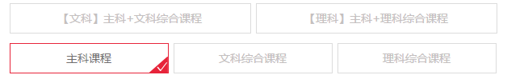

1. 亮点功能和技术

* PGOT智能测评个性化目标导学系统：用户进入网站即可接触测评模式，是三好网的专利测评技术。从做题中考察学生的知识情况，同时引进心理学，包括用户的个人喜好，学生喜欢的老师风格。通过这个结果进行大数据比对，系统匹配老师和学习时长，生成个性化方案
* 教师标准化的教案工具
* 行业内第一个高效互动的在线教室产品—“好学宝”的使用，智能硬件与软件结合，使线上授课更加身临其境；
* 技术方面：基本的前端技术框架；使用百度统计自动埋点监控页面的使用情况；高效稳定的传输；个性化搜索、推荐算法；大数据的应用，教育头条模块通过大数据分析，抓取和筛选的学生家长聚焦的教育信息；等等
* PGOT测评导学系统：较高的算法要求

### 1.3 运营和商业化

1. 运营模式：

* 在产品引流中重视投放渠道（不只是搜索引擎）
* 以自己的培养方案和推荐算法获取专属品牌效应
* 过硬的性能配置：好学宝的免费试用，智能硬件和软件的结合使用
* 重视口碑和质量：比如在咨询环节、反馈环节中重视人工服务而非采用机器客服
* 深度服务：七维一体的服务体系，重视每一位用户，同时获取高额利润

1. 盈利模式

* 人均单产和面积单产综合衡量产值
* 以一对一为主盈利业务，公开课推广和盈利较少，但影响较大

1. 融资情况

* 已实现多轮融资，2017年12月 完成B轮融资，现已成为K12在线教育行业领导品牌。

### 1.4 用户数据

* 在百度搜索在线家教平台，排名前三位推荐结果均为三好网，说明三好网在广告投放上有一定付出同时品牌影响力也很大；注册后不久收到了调查电话，产品重视用户反馈。
* 在线教育类网站排名50，日均IP 6000，日均UV（Unique Visitor）2.56万，日均PV（Page View）8.9万，其中最高访问关键词为“三好网”。
* 百万注册用户；业务流水千万近亿；70%的高续费率。

### 1.5 优缺点总结

|  |  |
| --- | --- |
| **S优势**   * 多轮融资，充足的财政来源； * 品牌影响力大； * 具备用户基数，K1在线教育领导品牌； * 强大的教师团队； * 公开课的引流和影响； * 课程丰富； * 一对一定制效果良好，抓住了用户自我的心理，提供专属深度服务； * 优秀的技术团队，硬件技术的结合； | **W劣势**   * 技术要求高，导学系统算法复杂； * 一对一收费高昂，用户覆盖范围较难扩大； * 不断上升的用户数量和同时在线人数，对服务器和传输都构成较大压力； |
| **O机会**   * 随着“互联网+”的快速发展，互联网+教育也逐渐被认可和推广，K12在线教育的用户数一直上升； * 品牌效应； * 技术的进一步提升； | **T威胁**   * 随着在线教育的发展，越来越多的网站出现； * 较高的教师门槛和收费指标，在校大学生等低收费群体将构成威胁； |

## 2. 轻轻家教

### 2.1 定位和功能

1. 产品定位

* 网站介绍

轻轻家教是中小学在线、上门教学辅导品牌，精选全国各年级、各学科超万名专业教师，根据每个孩子自身特点进行高品质个性化教学，提供上门及在线教学服务。

* 目标用户分析

教师端： 想要从事家教行业的老师，轻轻平台上老师大多来自公办学校、教育培训机构；

学生端：寻找在线家教或定制个性化辅导从而提高学生成绩的中小学生及家长；

1. 产品功能

* 老师介绍与筛选；
* 课程预约时间，与老师交流；
* 课后教学互评，建立师生平等关系；
* 按次结费：可根据需求更换老师或者科目；
* 助教服务；
* 驻点城市提供上门服务，所有城市提供在线服务；
* 借助底层图像智能识别系统和部分人工智能技术，实现系统自动检测教师的备课充分度、教学内容合理性、与学生互动程度；
* 在线课全程录制、回放，以保证教学过程的透明性；
* 家长端（IOS、Android）
* 教师端（IOS、Android）

### 2.2 体验和技术

1. 交互和体验

* 除找老师部分功能很好用，其他部分比如：题库、所在地区的学校，都形同虚设；

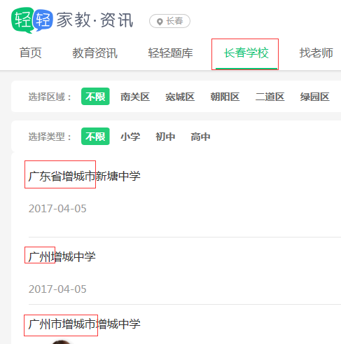

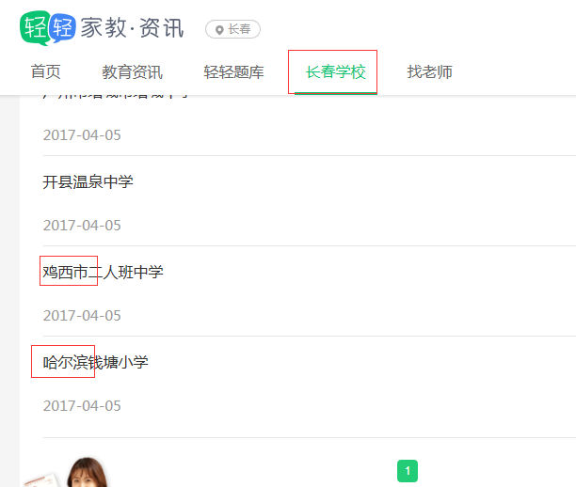

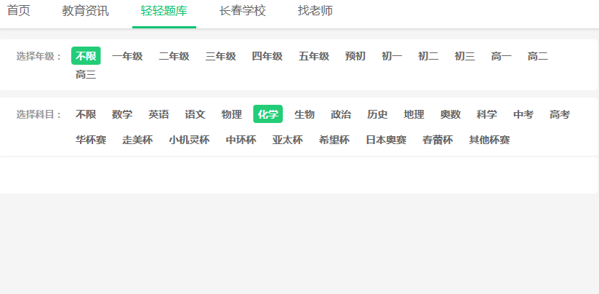

* 无迅速回顶部导航，但导航栏常驻页面顶端，体验良好；
* 教师搜索排序匹配度一般；

1. 亮点功能

* 上过课的学生可以匿名对老师进行评价、打分，通过建立UGC（用户产生内容）的模式对老师客观评价；
* 助教：负责为学员匹配教师，追踪授课情况，与家长同步教学进度；
* 从主观的评价中挖掘客观的数据，如通过从家长、学生对老师的评价数据中挖掘勾勒出老师的特点、教学风格、擅长教何种学生等等，同时通过老师对学生的评价，描绘出学生的特征，最终促成老师和学生的精准匹配；

### 2.3 运营和商业化

1. 运营模式：

* O2O平台，线上线下结合，全国多个驻点城市；
* 中小学上门和在线全科辅导的S2C平台。S指的是一个大的教学服务供应链平台，通过数据智能提升C端老师的品控和供给，通过赋能提升C端老师的服务品质和产能；
* 品牌升级，品牌定位为中小学上门、在线教学领导品牌，明确核心业务从上门1对1辅导扩展至上门、在线个性化辅导；
* 从老师的课时费中抽取盈利；

1. 融资情况

* 2017年10月宣布完成5500万美元D轮融资，在成立2年多的时间里已经累计完成融资近2亿美元。

### 2.4 用户数据

* 在线教育类网站排名34，日均IP 5000，日均UV 2.2万，日均PV 4.3万，其中最高访问关键词为“家教”；
* 目前国内大型的家教O2O平台；
* 月交易额上亿；

### 2.5 优缺点总结

|  |  |
| --- | --- |
| **S优势**   * 平台上透明化的流程和平台下完善的服务； * 通过课后教学互评，改变了以往老师和学生单向式灌输和评价的状态，建立了平等关系； * 助教的引入； | **W劣势**   * 主要功能为找老师、其他功能则形如虚设，内容不完善的模块不如不设置； * 教育行业问题在于好老师供应不足，家长只在意成绩是否提升； * 真正有正职工作的好老师不愿意自己的信息出现在此类平台上； |
| **O机会**   * 多轮融资完备的财政资源； * 明确的定位，品牌的升级； | **T威胁**   * 家教是一个地域性很强的行业，很难做成全国行业推广； * 并没有改变家教行业的供应链，中小学教育很难在线上做到很好； |

## 3. 家教114

### 3.1 定位和功能

1. 产品定位

* 网站介绍

一方面为需要做家教的在校大学生、在职老师提供一个发布家教信息的平台，另外一方面为家长免费提供搜索家教老师的平台。

* 目标用户分析

教师端：主要教师端用户为在校大学生，少数为专职教师。

学生端：主要为想要找家教的家长或中小学生，少数为想要学习专业技能比如英语、音乐等的人群。

1. 产品功能

* 身份审核、个人资料认证；
* 学生发布寻找老师信息；
* 老师发布个人情况，可教授科目；
* 学生、老师双方互相搜索选择；
* 预约老师；
* 中小学各科目、艺术类科目、语言类、其他均可；

### 3.2 体验和技术

1. 交互和体验

* 全程客服联系，等待时间导致用户体验不够好；
* 预约老师这个界面前端效果太差；
* 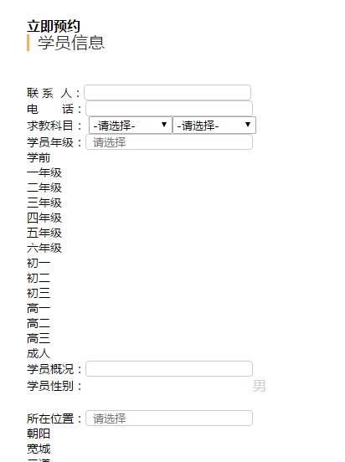

1. 亮点功能

* 全程客服匹配、沟通，限制了学员和教师双方抛开平台进行线下交易；

### 3.3 运营和商业化

1. 运营及盈利模式：

* 更新家长学员信息，吸引大学生和在职老师发布家教兼职信息；
* 注册不收费，收取教员第一次的课时费作为中介费；
* 收取学员会员费；
* 平台仅负责提供家教信息，不承担家教信息以外的其它责任；

### 3.4 用户数据

* 教育考试类网站排名207，日均IP 2250，日均UV 1.28万，日均PV 5.7万；
* 覆盖320个城市，注册超过27万名教员，4万名专职教师。

### 3.5 优缺点总结

|  |  |
| --- | --- |
| **S优势**   * 通过网络平台的方式为在校大学生和中小学生家长提供了寻找学生或家教老师的服务，弥补了传统家教行业的弊端； * 全程客服匹配、沟通，限制了学员和教师双方抛开平台进行线下交易，保证了平台的使用程度和盈利； | **W劣势**   * 中介平台避免不了会出现欺骗问题，而家教114对于学员方的身份审核不够完善和严格； * 家长对于在校学生家教这样一个群体信任度还不够，是否能真正实现成绩的提升； |
| **O机会**   * 庞大的大学生群体均为潜在用户； * 可采取推荐算法了解用户喜好增加用户粘性； | **T威胁**   * 仅仅是一个平台，用户转移成本低导致用户粘度低； |

# 三、总结

家教平台面向教师和学生这两个广大的用户群体，均为TOC的产品模式。其中轻轻家教为O2O服务模式。

基于对以上三个竞品的体验和分析，在线家教的问题主要在于教育这一特殊行业的限制，教师教学生，无论是一对一、一对多，或是什么资质能力的教师，都改变不了家教行业的供应链结构，而家教的最终目的是提升学生成绩，所以在我们的产品中，在传统线下或线上的家教模式的基础上，考虑使用一种新的模式：将学科知识点拆解，标准化、碎片化，建立系列课程体系，邀请教师录制知识点相应的课程，按课程收费，同时邀请听过课程的学生对课程进行打分，分数过低的课程系统将采取下架措施。

在线家教辅导平台的影响力来自于以下几方面：

* 品牌影响力，例如三好网；
* 好的使用体验，在线辅导中越身临其境越好，线下辅导推荐的教师越有效越好；
* 对于中小学生家长这一用户群体，最重要的还是孩子的学习效果，成绩有没有提升；
* 对于教师用户群体，则为学生的靠谱程度以及收入；

关于在线家教辅导平台的使用场景问题：

一对一辅导课倾向于稳定的网络环境，固定的台式机或PC设备；

公开课，直播回放等可考虑移动端实现；

中小学生应试压力很大，没有额外时间看额外的公开课、直播课，所以支持把知识点碎片化，达到哪里不会学哪里的目的；

关于用户使用平台的意愿和动力问题：

教师方面：评价评分越高，推荐度越高，则可以接到更多单；

学生方面：评价评分高于一定值，平台可给予优惠券之类的奖励用于支付费用；可创建题库，设立答题排行榜，激发用户攀比心理；

通过对以上竞品的分析，参考得到自己的产品策略。